|  |  |
| --- | --- |
| \\polyfile\Images\Logos\bonne resolution\logo group Universiapolis\logo polytechnique universia.png |  |
| **Cycle Ingénieur de L’ecole Polytechnique d’agadir**  **filiere Genie inforamatique** | |
| **stage TECHNICIEN** | |
| **Développement de system de gestion de stock avancer (SGSA)** | |

|  |
| --- |
| Année universitaire 2017/2018 |

|  |  |  |
| --- | --- | --- |
| **Réalisé par :** |  | **Superviseur :** |
| **Abdelhamid BOULAAJOUL** |  | **M. Tarik MAJID** |
|  |  | **Tuteur :** |
|  |  | **M. Mifdal Lahcen** |

**REMERCIEMENTS**

Je tiens à exprimer ma profonde gratitude à toutes les personnes qui ont contribué à la réalisation de ce projet de stage.

Tout d'abord, je remercie chaleureusement toute l'équipe de COPAG pour m'avoir accueilli au sein de leur entreprise et pour m'avoir offert cette opportunité enrichissante. Un remerciement particulier à mon encadrant professionnel, M. Tarik MAJID, pour sa guidance, ses conseils avisés, et sa disponibilité tout au long de mon stage. Son expertise et sa bienveillance ont été d'une grande aide pour la réussite de ce projet.

Je souhaite également remercier mes professeurs et tuteurs académiques de l’école polytechnique agadir pour leur soutien continu et leur enseignement de qualité. Leur dévouement et leur passion pour l'enseignement ont largement contribué à mon apprentissage et à ma préparation pour ce stage.

Un grand merci à mes collègues stagiaires et à tous les membres de l'équipe projet pour leur collaboration, leur esprit d'équipe, et les précieux moments partagés. Leur soutien et leur camaraderie ont rendu ce stage non seulement productif mais également agréable.

Je tiens aussi à remercier ma famille et mes amis pour leur soutien moral indéfectible et leurs encouragements constants. Leur présence à mes côtés a été une source de réconfort et de motivation.

Enfin, je remercie tous ceux qui, de près ou de loin, ont contribué à la réalisation de ce projet et à la réussite de mon stage. Votre aide et vos encouragements ont été précieux et je vous en suis profondément reconnaissant.

Merci à vous tous.

TABLE DES MATIERES

INTRODUCTION GENERALE 4

**CHAPITRE 1 : Présentation de l’entreprise** 6

I- INTRODUCTION 7

II- RAISON SOCIALE & STATUT JURIDIQUE 7

2-1- Activités 7

2-2- Organisation 7

2-3- Systèmes de production/service 7

III- LES METIERS DU TECHNICIEN AU SEIN DE L’ENTREPRISE D’ACCUEIL 7

IV- CONCLUSION 7

**CHAPITRE 2 : Recherche documentaire** 8

I- INTRODUCTION 9

II- OUTILS ET METHODES UTILISEES 9

III- CONCLUSION 9

**CHAPITRE 3 : Missions et travaux réalisés** 10

I- INTRODUCTION 11

II- LES MISSIONS EFFECTUEES 11

2-1- La mission principale : (indiquer le titre de la mission) 11

2-2- Les missions secondaires (toute autre taches effectuée) 11

CONCLUSION GENERALE 12

BIBLIOGRAPHIE 13

ANNEXES 14

TABLE DES ILLUSTRATIONS

Liste des figures

Figure1 : Légende de la figure 1. page

Figure2 : Légende de la figure 2 page

Liste des tableaux

Tableau1 : Légende du tableau 1 page

Tableau2 : Légende du tableau 2 page

# INTRODUCTION GENERALE

Mon stage, d’une durée de deux mois, s’est déroulé au sein de la coopérative agricole COPAG, spécialisée dans le secteur agroalimentaire. COPAG est une entreprise de grande envergure qui opère principalement dans la production et la distribution de produits laitiers et autres denrées agricoles. Mon stage a eu lieu au siège social de l’entreprise, situé à Taroudant, où j’ai eu l’opportunité d’acquérir de nombreuses compétences dans le domaine de la gestion des stocks et du développement informatique.

Durant cette période, j’ai découvert en profondeur le fonctionnement de l’entreprise ainsi que le métier de développeur dans un environnement industriel. J’ai pu développer des compétences techniques et organisationnelles en participant à des projets concrets, notamment dans le cadre de la gestion avancée des stocks (SGSA). Mon travail a été encadré par un professionnel aguerri qui m’a accompagné dans l’apprentissage des outils et technologies utilisés au sein de l’entreprise.

L’objectif principal de mon stage était de participer à la conception et au développement d’un système de gestion des stocks, un projet d’envergure au sein du département informatique. Mes missions ont principalement porté sur le développement d’une application web et la gestion des bases de données, en lien avec les besoins fonctionnels de l’entreprise. Ce projet a permis de mettre en œuvre différentes technologies modernes comme NestJS, Angular, et TypeORM pour répondre aux exigences spécifiques de la gestion de stock de COPAG.

Ce rapport est structuré en plusieurs chapitres. Le premier chapitre présente le contexte général du projet ainsi que l’environnement de travail. Le deuxième chapitre détaille les spécifications fonctionnelles et techniques du projet. Ensuite, le troisième chapitre aborde l’étude conceptuelle et les différents diagrammes utilisés. Enfin, le dernier chapitre décrit la réalisation du projet et les différentes phases de développement auxquelles j’ai participé, suivie d’une conclusion présentant les perspectives du projet.

# 

# CHAPITRE 1 :

# Présentation de l’entreprise

1. **INTRODUCTION**

Tout chapitre doit contenir une introduction et conclusion.

Dans l’introduction de ce chapitre, l’étudiant va :

* Argumenter le choix de l’entreprise d’accueil ;
* Introduire les différentes parties de ce chapitre.

**Remarque :** La documentation nécessaire pour élaborer ce premier chapitre, sera obtenue auprès des managers, des ingénieurs ou des techniciens de l’entreprise d’accueil. L’étudiant peut également se baser sur le site internet de l’entreprise.

1. **RAISON SOCIALE & STATUT JURIDIQUE**

### Activités

COPAG opère principalement dans trois secteurs : la production animale (principalement les produits laitiers), la production végétale (agrumes et autres fruits), et l'agroalimentaire (transformation et commercialisation de produits agricoles). La coopérative est également active dans l'exportation de ses produits, notamment les agrumes, vers des marchés internationaux.

### Organisation

Dans cette partie, il faut représenter l’organigramme de l’entreprise et définir brièvement le rôle de chaque fonction y figurant.

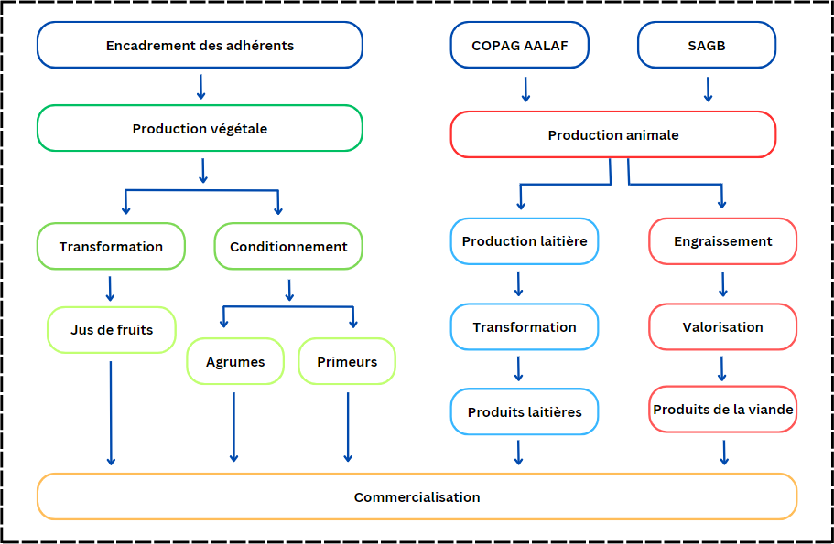

Figure L’organisation de la COPAG

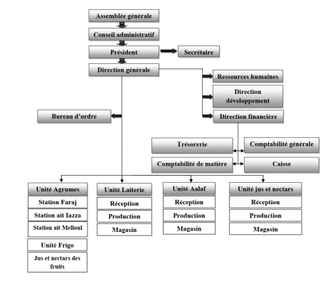

Figure L’organigramme de la COPAG

### Systèmes de production/service

Dans cette partie, il faut décrire le processus de fabrication ou de service (machines, produits, services etc.) du département où le stage a été effectué ;

1. **LES METIERS DU TECHNICIEN AU SEIN DE L’ENTREPRISE D’ACCUEIL**

Dans cette dernière partie, il faut décrire les missions et responsabilités des techniciens dans l’entreprise d’accueil.

1. **CONCLUSION**

Dans la conclusion de ce chapitre, l’étudiant doit mettre en évidence les points qui ont marqués l’étudiant au sein de l’entreprise d’accueil.

***Remarque****: Ce chapitre doit contenir 3 à 6 pages.*

# CHAPITRE 2 :

# Recherche documentaire

## Une étude bibliographique est considérée comme une étude préalable à tout travail académique. Elle a pour objectif de situer la mission principale du stagiaire dans la littérature.

**Une étude bibliographique doit obligatoirement contenir :**

1. **INTRODUCTION**

Dans l’introduction de ce chapitre, l’étudiant doit :

* Rappeler la mission principale de son stage ;
* Lister les outils et les méthodes utilisés lors du stage.

1. **OUTILS ET METHODES UTILISEES**

## Dans cette partie, l’étudiant est amené à :

* Décrire d’une façon générale les outilset méthodes de travail employées durant son stage ;
* Insérer les références utilisées pour établir cette étude bibliographique, que ce soit des livres, des articles scientifiques ou des sites web.

1. **CONCLUSION**

La conclusion de ce deuxième chapitre doit être considérée comme l'ouverture vers le prochain chapitre. Elle doit reprendre les points essentiels de l'étude de la littérature sur la mission principale.

***Remarque****: Ce chapitre doit contenir 5 à 10 pages.*

# 

# CHAPITRE 3 :

# Mission et travaux réalisés

1. **INTRODUCTION**

Dans l’introduction de ce chapitre, l’étudiant est amené à :

* Lister et décrire brièvement les missions effectuées au sein de l’entreprise d’accueil ;
* Introduire les différentes parties de ce chapitre.

1. **LES MISSIONS EFFECTUEES**

### La mission principale : (indiquer le titre de la mission)

Dans cette partie, l’étudiant doit :

* Décrire d’une façon claire et détaillée la mission principale et son but.
* Indiquer, étape par étape l'évolution de la réalisation de la mission (Faire référence si nécessaire aux méthodes ou outils décrits dans le chapitre recherche bibliographique) ;
* Insérer des photos encours d’exécution des tâches de la mission (Exemples : Installation, Montage, Analyse, Câblage, Fabrication, Programmation ….).
* Discuter les résultats obtenus.

Autres éléments à prendre en considération :

* Documents utilisés, instructions verbales fournies ;
* Conditions de réalisation de la tâche (seul ou en équipe) ;
* Dates et temps de réalisation ;
* Lieu de mise en œuvre ;
* Machines et/ou équipements utilisées ;
* Equipements de protection individuelle et collective utilisés ;
* Feuilles de suivi de la mission.

### Les missions secondaires (toute autre taches effectuée)

Décrire les missions moins importantes mais qui restent en lien avec le stage.

Dans cette partie, l’étudiant doit :

* Décrire les différentes tâches secondaires effectuées au sein de l’entreprise d’accueil ;
* Insérer les photos, schémas, et toute figure utile pour la réalisation des missions.

***Remarque****: Ce chapitre doit contenir 7 à 15 pages.*

# CONCLUSION GENERALE

La conclusion générale permet de résumer et synthétiser les différents points traités au corps du rapport. Elle doit contenir :

## Paragraphe 1 : Contexte du stage

Dans ce premier paragraphe, l’étudiant est amené à :

* Décrire l’objectif et la durée du stage ;
* Rappeler l’entreprise d’accueil ainsi que les départements où s’est déroulé le stage ;

## Paragraphe 2 : Missions

Dans ce deuxième paragraphe, l’étudiant doit rappeler brièvement le déroulement/résultats des différentes missions accomplies, tout en commençant par la mission principale ;

## Paragraphe 3 : Apport & compétences acquises

Dans le troisième paragraphe, l’étudiant doit évaluer l'expérience acquise du point de vue :

* Technique par l’identification des points forts et points à améliorer;
* Des habiletés personnelles et relationnelles.

## Paragraphe 4 : Remerciement

Dans ce dernier paragraphe, l’étudiant doit remercier toutes les personnes qui ont contribué à la réalisation du stage (Direction de l’entreprise, Direction de l’école, Encadrants, personnel de l’entreprise …)

***Remarque****: L’introduction et la conclusion générales ne doivent pas être négligées lors de la rédaction des rapports. Elles sont généralement écrites une fois le développement terminé. Si votre introduction et votre conclusion sont bien rédigées, toute personne qui lira votre rapport aura une idée claire de la thématique dans laquelle vous avez travaillé, du sujet que vous avez traité, des travaux que vous avez menés, de votre implication et de l’état d’avancement du stage. Par ailleurs, elle pourra aussi déterminer ce que le stage industriel vous a apporté dans le cadre du projet professionnel.*

# BIBLIOGRAPHIE

Lister le détail (auteur, titre, date et lieu d’édition, etc.) de tous les documents utilisés lors de la recherche bibliographique précédant la phase de conception du projet ou ayant servi de référence.

Numéroter ces références ou indiquer entre crochets les premières lettres de son auteur et l’année de parution de l’article ou du livre.

Deux manières de les classer peuvent être envisagées : par ordre alphabétique ou par ordre d’apparition dans le document.

Si dans votre document, vous faites références à un article ou un ouvrage, indiquer dans le paragraphe concerné la référence entre crochets.

Exemple:

[Ber79] : Berouti M., Schwartz R. and Makhoul J., “Enhancement of Speech Corrupted by Acoustic Noise,” Proceedings of the IEEE International Conference on Acoustics, Speech and Signal Processing, pp. 208-211, April 1979.

[Bol78] : Boll S.F., “Suppression of Noise in Speech Using the SABER Method,” ICASSP 78, Tulsa, Oklahoma, U.S.A.., pp. 606-609, 1978.

# ANNEXES

Faire la liste des annexes jointes au rapport, telles que :

* la fiche Entreprise ;
* le rapport Annuel de l’Entreprise ;
* les brochures Commerciales de l’Entreprise ;
* les documents élaborés au cours du stage :
  + spécifications techniques ;
  + nomenclatures ;
  + manuel d’installation ;
  + manuel utilisateur ;
  + manuel de maintenance ;
  + code source (pour les projets d’informatique), lorsque l’entreprise d’accueil vous en donne l’autorisation ; dans ce cas, le programme "brut" n’est pas suffisant. Il doit etre accompagné d'une description préalable (1 page maximum) permettant à n'importe quel utilisateur de l'utiliser et de le comprendre facilement.
* Tout document jugé utile mais encombre le rapport.